"V. Kaznacheev" <vpkaz@soramn.ru>
13 Ноя 2008 15:39:11

Глубокоуважаемый Евгений Дмитриевич,
благодарю Вас за оригинальную статью "О русском фундаменте...". Ближе всего,
по моему мнению, в таком философском "собирательстве" был профессор В.В.
Налимов, в определенной мере профессор Л.Н. Гумилев. Я не являюсь
специалистом в увлекающей Вас сфере познания. Полагаю, что само название
статьи о чень ограничивает поиски т.к. природа интеллекта, его сущность -
феномен космопланетарный. Вряд ли он может быть выявлен в каком-либо
национальном или краевом регионе. В настоящее время идет подготовка текста
Ноосферной Духовно-Экологической Конституции, в которой, по существу,
ставятся те же проблемы, только меняются термины. Направляю вам одну из
статей, написанную в другом стиле, м.б. ее содержание будет для вас
интересным.
В целом, по существу, вы пытаетесь извлечь из космопланетарного пространства
смыслов В.В. Налимова некие его отдельные фрагменты. Вряд ли это отражает
действительно "фундамент" философии жизни. Изложенное вами ближе к
известному направлению археологии интеллекта (Казначеев В.П., Трофимов А.В.
Очерки о природе живого вещества и интеллекта на планете Земля: Проблемы
космопланетарной антропоэкологии. - Новосибирск: Наука, 2004. - 312 с.;
Казначеев В.П., Дмитриев А.Н., Мингазов И.Ф. Цивилизация в условиях роста
энергоемкости природных процессов Земли (Проблемы космоноосферной
футурологии) - Новосибирск, 2007. - 419 с.)
С почтением и благодарностью академик РАМН В.П. Казначеев
P.S.: В Новосибирске много лет функционирует Международный НИИ космической
антропоэкологии, Сибирское отделение славянской академии, идет организация
Института проблем человека. В работе этих направлений ваши материалы весьма
интресны и полезны.
----- Original Message -----
From: "Евгений Дмитриевич Холопов" <cvantogenom@mail.ru>
To: <vpkaz@soramn.ru>
Sent: Thursday, September 11, 2008 1:50 PM
Subject: Казначееву Влаилю Петровичу

8 сентября 2008 г. В.П. Казначеев

О ФУНДАМЕНТАЛЬНЫХ НАУКАХ ЭВОЛЮЦИИ

«Логика жизни и логика
разума различны»
В.И. Вернадский, 1928 г.

1. Сегодня перспективы эволюции человечества на планете Земля следует назвать регрессивными. Космофизические законы Солнечной системы и нашей планеты, не вечны, они меняются очень быстро. Нужно признать, что реализующаяся модель эволюции человека и биосферы усложняется по содержанию и ускоряется по темпу. Эти факты являются свидетельством серьезного вмешательства творческих сил Гелиосферы в программу эволюционных задач в направлении повышения энергоемкости процессов и модификации их качества. Возможно, что творческая коррекция, осуществляемая Интеллектуальным центром Солнечной системы, имеет и прямое отношение к интегральному поведению человечества Земли. Это поведение, суммируемое космической техникой, энерговыработкой, ядерной энергетикой, разрушением геологических тел, с одной стороны снижают жизненный потенциал биосферы Земли, а с другой – претендует на генерацию неравновесных процессов (в основном электромагнитных) в пространстве Гелиосферы.
Касаясь жизненных потенциалов биосферы, следует рассматривать исследовательский режим научных подходов очень осторожно. В российской космологии о природе и эволюции живого вещества писалось и говорилось неоднократно. Сегодня можно утверждать, что наряду с макромолекулярными информационными биологическими процессами, существует насыщение пространства потоками энергии-времени (в терминах Козырева). Эта полевая форма материи, и она связана, очевидно, со свободным эфиром космоса и с другими неизвестными сущностями космической бесконечности.
Человеческие разрушительные действия, полные антропоцентризма, уже мешают Живой Планете Земли и ускоренно приближают ее к глобальной катастрофе. Вместе с тем стремительными темпами на Земле растут экономические потери от природных катастроф, изменений здоровья и неустойчивой психологии человека. В настоящее время ежегодный экономический прирост ущербов от природных катастроф составляет около 6 %. Еще с более катастрофичными последствиями оказался 2006 год. Каковы же перспективы сохранения биосферы, человечества и планеты Земля. Сегодня очень много разнообразных прогнозов по существу расчлененным проблемам. Концепция в Рио де Жанейро (1992 г.) выявила острый кризис в идеологии цивилизации и теории прогнозов. Ближайшие и отдаленные прогнозы для земных сфер с позиций жесткого антропоцентризма детализировались неоднократно, однако механизмов, способных задержать инволюцию, катастрофизм и терроризм – пока нет. В наших исследованиях мы обращаем внимание на проблему космопланетарной футурологии, в широком представлении – это совокупность знаний о будущем человечества. Философские работы и толкования футурологии противоречивы и не выходят за рамки «все для человека», но они составляют тему отдельного разговора.
Начало ХХI века в постклассической науке формируются черты новой космопланетарной парадигмы. Реально в глубоких познавательных задачах объединяются материальное и идеальное (Дух и Материя – равно безначальные). Проблемы космогонии ХХI века заставляют общество, его научную мысль существенно расширить прежние представления о сущности живого вещества и интеллекта.
Появились научные данные о том, что поведение биологических и химических процессов не укладывается в прежние представления жизни на Земле. Все более глубоко изучается известная зависимость биосферы и социальной организации человеческих объединений от непосредственного воздействия солнечной активности, ее ритмичности, асимметрии, вспышек, влияния лунных циклов и других космических факторов. Все больше накапливается неоспоримых исследовательских результатов о полевой природе живого вещества и интеллекта. Отмечается ускорение космопланетарной эволюции.
Напомним слова В.И. Вернадского (Научная мысль как планетарное явление /В.И. Вернадский. М.: Наука, 1991. – 271 с.): «Жизнь, взятая как единое целое, рассматривается при этом не как совокупность живых организмов, живых естественных тел, - а как особое проявление чего-то, в природе ярко выявленное прежде всего в живых организмах, но может быть не только в них имеющее место. Мне кажется, что допущение жизни как особого свойства, могущего проявляться вне конкретной связи с функциями живого организма, открывает широкий простор в биологии проникновению в нее философских, не говоря уже о религиозных, мистических представлений».
Ниже мы приводим вопросы, которые отражают, по нашему мнению, формирование новой космогонической парадигмы (идеи космоноосферной футурологии), а значит и перспективы выживания человечества на планете Земля и сохранения самой планеты. Ряд проблем космогонии в ХХI веке, на мой взгляд, можно обозначить в виде следующих вопросов:
1) Антропокосмизм – белково-нуклеиновая «конструкция» или «деталь» живого вещества космопланетарной биоплазмы ?
2) В неограниченной экономическо-социальной сфере планеты интеллект продолжает такую тактику жизни (науку, духовность), которая становится процессом самоуничтожения человечества планеты. Тогда в чем же сущность стратегий выживания (космопланетарная автотрофность – В.И. Вернадский) ?
3) Квантово-физическая парадигма мира – «виртуальное» мировоззрение (интеллектуальная «черная дыра» в познании Вселенной, есть ли другие парадигмы ?
4) Сохранение человечества планеты – путь вхождения в систему космической цивилизации (К.Э. Циолковский), признание реальности биоплазмы (четвертое состояние вещества Грищенко-Капари) – или пути «заселения» дальнего космоса ? Прошлые четыре цивилизации на планете Земля все закончились самоуничтожением. Наша цивилизация – какова ее судьба ?
5) ХХI век – волна постклассической науки (обновленного интеллекта), освоение пространства энергии-времени Н.А. Козырева, новые модели множества форм живого вещества, интеллекта, космопланетарные взаимосвязи ?
6) Наша солнечная система – микромир вращения (торсионные потоки), где планета (Земля и др.) постоянно взаимодействуют с информационными потоками свободного неравновесного космического эфира (В.Л. Дятлов) ?
7) Формирование новых технологий выживания для профилактики (предупреждения) космопланетарных катастроф, нарастания эпидемий хронической патологии людей, системы восстановления равновесности биосферы ?
У нас есть достаточное количество доказательств в продуктивности таких направлений, и мы готовы на взаимодействие и сотрудничество в любых масштабах.
В литературе уже не однажды ставятся вопросы о параллельных пространствах, много важного содержится и в известных философских, натурфилософских материалах. Приведем схему из работы П.Г. Кузнецова. На схеме (1) интегрального космического пространства (L^{R} T^{S} ) выделено четыре квадрата, лишь один квадрат заштрихован. Это лишь часть нашего сегодняшнего интеллекта, это субъективное восприятие сегодня образа Вселенной. Все рассмотренные нами понятия и механизмы Пространства Времени есть движение нашей мысли от «нулевой» точки. Если не будет раскрыт принцип инверсии идеального и материального, то и судьба (эволюции) современной цивилизации будет повторением всех предыдущих. Это главная проблема нашего выживания и сохранения планеты Земля, это культура науки будущего, а не мир капиталократии.
Подчеркну, что утверждение сложившейся современной парадигмы космогонии, утверждение квантово-физической природы нашего мира, очевидно, будет формировать новые образцы эволюции нашей планеты, возбуждать вероятные социальные, политические противоречия и появление новых форм диктатуры и глобального терроризма (т.н. «золотой миллиард»).
Эволюция человечества входит в новую эпоху космопланетарной глобальности. Важно понять является ли наш земной человеческий интеллект определяющим эволюцию нашей планеты или он есть лишь проходящая часть космического интеллекта. Можем ли мы рассчитывать, что с помощью этой части (космического интеллекта) решать пути нашего благополучия и выживания человечества на нашей планете. Более вероятно, что таких возможностей нам не дано, они есть проявление космического интеллекта. Именно в этом направлении открываются новые перспективы и надежды планетарной футурологии.
2. Нам известны литература и материалы конференций по проблемам Хартии Земли, где авторы подробно с разных сторон ставили проблему о сохранении планеты Земля, которая истощается и находится в критическом космопланетарном процессе наступившего века. Наконец, накопились и материалы о возможных космопланетарных катастрофах, об изменении циклов оледенения, включая изменения климата и таяния ледяной поверхности Земли, есть угроза встречи с опасными космическими летающими образованьями разной природы (естественно-природной и возможно разумной). (Табл. 1, 2, 3). Все это заставляет авторов сконцентрировать внимание и сформулировать дальнейшие определенные условия, которые должны были бы соблюдаться всеми сообществами мира чтобы сохранить выживание человечества на планете Земля. Проект предложенный Ноосферной Этико-Экологической Конституции Человечества интересен, он отражает в основном социально-юридические вопросы, которые уже содержатся в различных Кодексах многих стран и России. Поэтому эта конституция является попыткой объединения некоторых вопросов фундаментальности космопланетарного типа и глобальных юридических основ. Важно понять основы такого проекта.
Так, если взять работу О. Шпенглера «Закат Европы», с которой сегодня можно не согласиться и поспорить, то она основывается на определенной фундаментально-научной базе. Свою книгу он строит по принципу индуктивного базиса, затем следуют важные дедуктивные прогнозы. Отсюда и название книги. Очень важно сегодня рассмотреть на каких основах строится предлагаемый авторами проекта Ноосферной Этико-Экологической Конституции Человечества. В проекте доминируют дедуктивные социально-исторические перспективы: предполагается гибель, катастрофа, уничтожение ноосферы, ее запасов (органических и неорганических), изменение климата, водного бассейна и т.д. Какая теоретическая фундаментально-обоснованная база лежит или является фундаментом такой конституции ? Все это необходимо отразить в объяснительной записке к опубликованному проекту.
Вернемся к некоторым перспективам проекта. Все современные проблемы возможного катастрофического исхода планеты Земля и гибели человечества, включая социальные, политические, геополитические взаимоотношения «полюсов» на планете, космические циклы солнца, вселенские излучения и т.д. указывают на то, что другого единого базисного научного обоснования для тревоги пока нет. Проблема, по существу, сводится к релятивистским концепциям: атом, частицы, скорость света, общая теория относительности, в отношении которой других, более высоких каких-либо обоснований нет, главные прогнозы строятся на основе теории относительности Эйнштейна, я бы сказал, пространстве Эйнштейна-Минковского, хотя пространство и время дополняется еще четвертым фактором. По этим проблемам довольно много работ.
Надо добавить, что концепция относительности подкреплена глубокими математическими расчетами, что делает ее сегодня весьма убедительной, достаточно неконкурентной относительно других работ. Сегодня это факт. На этом факте и материалах строится в Женеве большой ускоритель – коллайдер, в котором пытаются создать энергетический поток, равный по энергии аксилярной точке возникновения Вселенной. Ученые полагают, что реализация такой концентрации энергии не послужит потом распространению цепной реакции или в физическом или в интеллектуально-эфирном пространстве. Этот вопрос остается для будущего, практика жизни пока ищет истину. То же уже было при открытии и технической реализации ядерной энергии. В тоже время в современной науке в работах зарубежных ученых К. Прибрама, Д. Бома, П. Девиса, В. Джана, В.Л. Дятлова, А.Н. Дмитриева, В.П. Казначеева, В.И. Ставицкий и др., отечественных ученых идут дискуссии о том, что наряду с молекулярно-атомными процессами, которые известны, существует пространство свободного космического эфира и других неизвестных энерго-информационных потоков. Эта проблема не новая, относительно сущности эфира шли дискуссии в периоды Платона, Аристотеля, об этом писал Лейбниц. Таких работ, связанных с этой проблемой, много (В.А. Ацюковский и др.). Они пока не получили расширенного экспериментального подтверждения. Сошлюсь на математические расчеты сибирского ученого В.Л. Дятлова о теории эфира, который продолжает в реальных дедуктивных вариантах эту проблему. По этим проблемам прошли международные конгрессы в Мюнхене, во Франции, в США, в Италии. На лекции в Карнеги холл (США, 1973) я докладывал новые экспериментальные данные о том, что в пространстве энергии-времени Н.А. Козырева нет прошедшего, настоящего и будущего и скорость света в тахеонном мире, по существу, бесконечна. Возникает проблема является ли пространство Эйнштейна-Минковского (с точки зрения теории относительности) всеобъемлющим пространством Вселенной или это только фрагмент этого пространства. Тогда в какие другие, более объемные миры входит современное представление пространства относительности. По всем данным сегодня пока можно назвать таким пространство энергии-времени Козырева. (Схема 2). На этом основании сформирована теория голографической Вселенной Козырева, которая существенно отличается от идей и К. Прибрама, Д. Бома, М. Талбота, которые тоже говорят о голографической Вселенной, но разумея в понятии голографии известные молекулярно-физические процессы. Это ничего нового не открывает.
Свой доклад, который был зачитан в Италии, мы приводим в виде тезисов. Просим читателей обратить внимание на то, что мы делаем параллельные сравнения с теми сомнениями, которые высказывают и создатели Женевского коллайдера (Тезисы доклада прилагаются в этой статье). Между пространством Эйнштейна-Минковского, пространством Козырева, свободного космического эфира и теми процессами, которые предполагается смоделировать, имеются противоречия. Эти противоречия весьма серьезные.
3. В своих работах мы предлагали и создали эфиро-торсионный генератор, основываясь на работах Н.А. Козырева и В.Л. Дятлова. Есть много экспериментальных данных. В нашей лаборатории, например, был показан эксперимент с переносом на расстоянии памяти воды методом Кирлиана, а также трансперсональных дальних психических связей между людьми на больших расстояниях. Очевидно это не только молекулярно-квантовые процессы, но это другой, более сложный мир. Пусть это будут лишь фрагменты, но если этот мир является более объемным в мировом космическом пространстве, то он включает в себя знерго-атомные, известные из современной физики, процессы, но этим отнюдь не исчерпывается мощность и значимость космопланетарного пространства, в котором находится планета Земля. По мнению физиков нам известно лишь около 4 % Вселенского мира.
Встает вопрос и о возникновении органического живого вещества на планете или мы согласимся с теорией Аррениуса, или это факторы естественно-природные космические и разумные потоки тех цивилизаций, о которых говорил К.Э. Циолковский. Наконец, надо вспомнить работы В.В. Налимова о пространстве смыслов. Он говорил, что нам дано его понимание в структурах нашего словесного мышления. Мы словами (язык), приборами определяем действия, окружение, временные параметры зависимости, а пространство смыслов, по существу, идентичное пространству Козырева, где нет прошедшего, настоящего и будущего остается скрытым в нашем интеллекте.
Можно полагать, что любая клетка (следуя идеям В.И. Вернадского) содержит в себе автотрофные системы, в которых клетка воспринимает свободные эфирные потоки «изымая» из них информационно-энергетическую часть. Эти информационно-энергетические потоки эфира дают возможность клетке перейти на окислительно-энергетические процессы, где молекулярные взаимозависимости, макромолекулярные, генетические, мембранные, органные, органоидные процессы являются пространством молекулярно-генетического субстрата, как бы, «вставленные» в потоки пространства эфира. Есть данные о передачи информации одной ДНК-овой системы на расстоянии в другую клетку. Поэтому говорить об интеллекте, о памяти, психике сегодня преждевременно в тех конкретных определениях, о которых пишется в книгах. В своей последней монографии Н.П. Бехтерева осторожно относится к понятию интеллекта. Если интеллект это только открывшаяся для нас в словесности, в ощущениях пространство смыслов В.В. Налимова или пространство энергии-времени Козырева, эфирного пространства, то тогда мы лишь частица этого интеллектуального, неизвестного для нас, мира. Как войти туда ? Если мы говорим о космических путешествиях, то очевидно, что космонавт получив определенную эфиро-торсионную «зарядку» (эфиро-торсионную экранизацию) может выдержать бесконечное время, а не консервацию в скафандрах или в заторможенном состоянии о чем сегодня пишут современные, казалось бы, передовые проектанты космических путешествий. Если мы говорим об автотрофности и, если каждая наша клетка обладает системой автотрофности за счет усвоения не только солнечных, но и эфиро-торсионных процессов, то необходимо расширять сложившиеся дорогие проекты. Возможно заменить, дополнить энергетические пути такого земного происхождения информационно-энергетическими потоками космического эфира, «холодного биотермояда» и др.
4. Из источников энергии, которая превращается в электричество сегодня в атомных, тепловых, ветровых, гидростанциях и т.д., пищевого продукта еще никто не синтезировал. И В.И. Вернадский еще в 1926 г. предупреждал, что наши пищевые продукты это не просто смесь углеводов, жиров, белков, витаминов и т.д. это очень сложное соотношение изотопических спектров атомов. Как они взаимодействуют друг с другом, их внутренние особенности остаются неизвестным. В своих работах мы показываем, что у здорового человека с возрастом в клетках исчезает изотоп С¹³ и нарастает изотоп С¹². (Рис. 3). В наших же работах по земному шару показано, что чем дальше от экватора на север тем в растениях и в организме человека становится все меньше изотопа С¹³ и нарастает изотоп С¹² . Почему, что за непонятный «холодный биотермояд» происходит в клетках, не является ли это особенностью земного шара, где распределение космического эфирного поля неравномерно и тогда живое вещество, следуя этой неравномерности, испытывает синтез и поглощение различных соотношений изотопических форм атомов. Я не говорю о процессах вибрации, об отдельных микроэлементах, где есть и другие проблемы. В этом аспекте очень перспективны поиски новых нанотехнологий. Напомню, что еще Л.Н. Гумилев в динамике этногенеза полагал первозначащими космические процессы.
Предлагается создать коллайдер в виде большого кольца руга эфиро-торсионного вихря. Этот круг должен иметь вид в виде катушки из световодного волокна, в этом пространстве кольца формируется поток эфира (круг в диаметре будет D=1 м, а в длину 10 м, это плотная катушка световодной нити, которой обматывается круг). В канале круга формируется эфиро-торсионный поток и если в него попадет органическое, неорганическое, атомно-молекулярное вещество, то, по нашим расчетам, оно будет изменено, оно воспримет этот космический эфирный поток. Это может быть производство новых свойств материалов и новые пути внедрения нанотехнологий (косного и живого вещества, биологию, медицину, психологию). Как поведет себя обычный углерод или силиций, органическое вещество или др. органические элементы в этом эфиро-торсионном потоке ? Если этот круг соединить с другим кругом большего или меньшего диаметра и столкнуть эти два потока друг с другом, то мы можем получить неизвестный и трудно прогнозируемый поток встречи двух противоположных течений спинорно-торсионных эфирных потоков по Козыреву. В своих работах мы стыковали такие опытные однополюсные генераторы – левый с левым или правый с правым, получали встречи и соответствующие эфиро-торсионные «линзы», в которых течение химических, биологических реакций, потоки и клетки существенно менялись. В этом очень большая практическая сторона и совершенно неожиданная потому, что если лево- правовращающие потоки эфира в виде специального прибора (шлем) надеть на голову животного, то очевидно можно изменить эфиро-торсионный «климат» мозга, который вписывается в спино-торсионное пространство и меняет характер не только прошлой, настоящей, но и будущей памяти, интеллекта. Если такого рода потоки направить на ткани и клетки, то клетки усиленно делятся, мобилизуют свои резервы не только за счет стволовых, но и других процессов, которые нам неизвестны. (Схема 4). Мы уже писали об информасомах, которые, по видимому, существуют в процессах распада клеток (апоптоз). Это важно. Если такой поток направить на опухолевые клетки, то опухолевые клетки – эти «космические организмы» приобретают свою «относительную» автотрофность, выделяют раковый тушитель (о чем писал еще А.Г. Гурвич в 30-е гг.) и таким образом «пожирают», уничтожают хозяина. Опухолевый космический эффект существует у животных, человека, растений и во всем животном органическом мире. Это совсем другая категория космопланетарной жизни, мы живем в этих пространствах все более измененных. Сегодня онкологические феномены исследуются в аспекте физических и генетических механизмов. Этого не достаточно.
Если в таком пространстве сдвигается таким образом активность одной, двух или группы клеток, то мы переходим в другой эфиро-торсионный мир и эти клетки начинают «защищать» свой клан, уничтожая все остальное. Я не говорю о памяти, о болезни Альцгеймера или других психических состояниях, где существуют подобного рода похожие процессы.
Если вернуться к миокарду ведь сердце в течение жизни сокращается около 3.5 млрд. раз (!), сколько нужно при этом энергии ? (Схема 5). По нашим данным, когда мышцы расслабляются, именно в это время диастола сердечных мышц попадает в пространство эфиро-торсионного поля, усваивает информационо-энергетические процессы эфира, а затем переходит на обычный окислительный цикл и макро- микро-молекулярные процессы сократительной функции миокардиоцитов. Это относится и к другим видам клетки.
Следует вновь вернуться к природе клетки. Клетки, их содружества уже рассматривал в своих работах Р. Вирхов, с тех пор было сделано немало новых интересных открытий сущности самой клетки (ее естества). Так в 1944 г. советский инженер Грищенко-Капари в своей статье, изданной в Париже (он был составе Советской военной миссии), сформулировал гипотезу о возможной природе четвертой формы вещества, которую назвал биоплазмой. Работа была поддержана крупными учеными во Франции, сформулированы ее новые перспективы в понимании клетки. В многочисленных работах дистантных информационных взаимодействий клеток достаточно доказательной литературы также как и фактов трансперсональной связи людей (Р. Тарг, В.П. Казначеев, А.В. Трофимов, многочисленные факты парапсихологов). В СССР эти работы развивал В.М. Инюшин (Алма-Ата). (Схема 6, 7).
Подводя итоги этих работ можно предположить, что клетка это сложная космическая система эфиро-торсионных наноколлайдеров.
5. Таким образом сущность самого живого вещества полевая. В результате полевых процессов происходит материализация части атомов микро-, макромолекул и тех органических сложных структур (феногенетика), которая сегодня в научном мире принимается как первоначало клетки и самого живого вещества. Полевые процессы (космические наноколлайдерные голограммы) остаются в фундаментальных исследованиях, как бы, в стороне от молекулярно-органической «основы».
По-видимому, был прав В.И. Вернадский полагая, что человеческая мысль материализуется, она материальна не только в последствиях творческо-промышленных технологий, но и по своей космической сути. Это новое важное направление в эволюции живого вещества, биосферы и человека. Она сама составляет сущность нашей эволюции.
Сказанное вполне допустимо в исследованиях, если миновать современных идеологов-борцов с т.н. лженаукой. Следует с большой осторожностью отнестись и к гипотезе Аррениуса о бесконечных циклах органического живого вещества в космическом пространстве и планетарных мирах.
Если принять пространство энергии-времени и голографическую основу Вселенной Козырева, то мы открываем совершенно новое видение и нашей жизни, и долгожительства, и геронтологии и патологии, особенно в предупредительной экологии. В этой предупредительной экологии можно для каждого человека найти тот маршрут здоровья по которому ориентировать человека в его жизнедеятельности, в соматической, психической, репродуктивной, эмоциональной активности.
Сегодня человек все больше является товаром в нашем обществе. И в состоянии государства, гуманном отношении, психо-эмоциональности, патриотизме и т.д. есть взаимосвязь с теми пространствами, в которых находится данная нация. Мы выходим на совершенно новый горизонт понимания, где теория материализма или идея «суверенной» демократии и т.д. – лишь поверхностные явления внутренних, конфликтных потоков жизни человечества. Речь идет о другой «перестройке» и надо согласиться с А.И. Субетто, который полагает, что капиталократия убьет мир. И если говорить о вернадскианской ноосферной революции, то пока такой революции нет, нужно открыть смысл ноосферного процесса. Это не только разумное управление известной для нас окружающей средой, это разумное вхождение в пространство эфиро-торсионного мира, где наше сознание должно меняться и объединяться на другой космопланетарной гуманной экологической, этической основе, о чем говорил К.Э. Циолковский. Таковы наши предложения, мнение и мы просим читателя отнестись к ним критически, задуматься потому, что практика современной т.н. ремонтной коммерческой медицины, а также образования приведут к духовному и физическому вымиранию человечества. Нужна новая основа биологии, медицины, экологии, биосферного движения, взаимодействия биосферы Земли, эндобиосферы с бактериально-вирусными мирами, где тоже имеется масса загадок.
Сегодня важно расширить деятельность Ноосферной Духовно-Экологической Ассамблеи Мира – нового глобального общественно-духовного течения, развивать перспективы Ноосферной Этико-Экологической Конституции.
Приложение: Доклад в Италии.
15 июля 2008 г. В.П. Казначеев

Международный институт космической антропоэкологии (г. Новосибирск)

Еще раз о природе интеллекта в космосе
и проблемы выживания человека на планете Земля
( симпозиум «Космос и сознание». Италия 6-7 сентября 2008 г.)

1. В физических исследованиях, в попытках проникнуть в нанопространство уже достаточно публикаций с точки зрения их технологий, исследований в новых сверхмощных ускорителях. Такова действительность. Наука и физические измерения процессов индикации микрочастиц, субатомных процессов, нейтрино, протонов, их расщепления все больше углубляются в неизведанный мир нанопространства. По существу, это все еще пространство Эйнштейна-Минковского. Пока, как утверждают авторы и данные физиков, противоречий концепции Эйнштейна и четырехмерности Минковского не определяется. В тоже время это углубление лишь в «один сектор» окружающего нас планетарно-космического живого и косного мира.
Мысль о том, что наш интеллект в космическом пространстве и наше выживание на планете Земля это не единственный путь к познаниям мира. Открываются другие пути, формулируется голографическая концепция нашей Вселенной. Напомню работы К. Прибрама, Д. Бома, Р. Джана, П. Девиса и многих других. Обращаю внимание читателей на нашу книгу «Очерки о природе живого вещества и интеллекта на планете Земля» (Казначеев В.П., Трофимов А.В., Новосибирск, 2004).
Необходимо вернуться к прошлому: К.Л. Кервран «Доказательства трансмутаций при слабых энергиях в биологии» (Париж, 1975); В.И. Вернадский «Об автотрофности человечества» (1926), в которой он обратил внимание на то, что синтез питательных веществ, а значит и само живое вещество, его структура зависят от соотношения спектров не радиоактивных изотопических форм атомов. Динамика изотопических форм играет колоссальную роль в процессах живого вещества и интеллекта.
В своих работах мы показали, что в клетках соединительной ткани, сосудов, хрусталика глаза и др. у человека при патологии и, особенно с возрастом, существенно изменяется состав изотопических форм С¹² и С¹³ . Так, еще в 1994 г. в Минске в докладе на международном симпозиуме «Холодный ядерный синтез и новые источники энергии» мы (Казначеев В.П., Ржавин А.Ф., Михайлова Л.П.) подчеркивали, что именно проблема «холодного биотермояда» является важнейшей в изучении природы живого вещества. Больше того, в последнее время было показано, что соотношение С¹² и С¹³ меняется в сторону увеличения изотопа С¹² , чем более севернее берутся для исследования растения. На самом Крайнем Севере у растений в клетках преобладает С¹² , хотя в атмосфере количество С¹³ также как и в почвах доминирует С¹³ (Михайлова Л.П.).
С возрастом человека выявлена та же динамика. При старении в тканях человека возрастает содержание изотопа С¹². В работах А.В. Трофимова было выявлено и обратное явление (группа спортсменов исследовалась в гипомагнитной камере (где магнитное поле Земли ослаблено в 700 раз) оказалось, что через 2.5 месяца у испытуемых во вновь нарастающих эктодермальных структурах (волосы, ногти) увеличивалось содержание изотопа С¹³.
2. Суммируя результаты исследований идеи голографической структуры Вселенной важно отметить, что это сравнение с голограммой чисто физической природы сегодня преждевременно. По нашим данным т.н. «голограмма Вселенной» формируется в потоках свободного космического эфира и голографический процесс отражает другую природу и термин «голограмма Вселенной» будет звучать как «вселенская голограмма Козырева».
Напомним и ряд мнений физиков. В этом году физики (центр CERN) к своему удивлению обнаружили, что «частицы исчезли, не отдав энергии».
Руководитель проекта французский физик, специалист по элементарным частицам, профессор Жан-Пьер Латрок говорит, что физики не сумели найти разумного объяснения этого физического парадокса.
«На данном раннем этапе наша теория состоит в том, что частицы получили ускорение и исчезли во времени», - поясняет Латрок.
Он подчеркивает, что эту теорию следует сейчас принимать только как рабочую гипотезу: «Если бы нам удалось доказать, что частицы переместились во времени, это означало бы принципиально новое понимание законов природы. Мы не можем говорить о том, что было раньше и будет потом. О том, что причина и что следствия. Это сфера без времени и пространства. Можно назвать это измерением, параллельной Вселенной, гиперпространством». Это и есть пространство энергии-времени Н.А. Козырева – «голографическая Вселенная Козырева» без времени и пространства.
В биологии появляются важные работы в этом аспекте. Показано, что перелеты птиц на 1500-2000 км из южных широт на север, по существу, превышают у них известные резервы энергии. В полете этих птиц работают белые мышцы. Если определить запасы окислительных процессов, то этой энергии по обычным термодинамическим расчетам может хватить лишь до половины перелета, а они долетают и перелетают полярный круг. Возникает проблема: откуда берется эта энергия у птиц ? Проблема возникает не впервые. В свое время мы исследовали у людей конституции «спринтеров» и «стайеров». В морфологических пробах (биоптаты) показано, что у стайеров преобладает число белых волокон, а у спринтеров – красных. В чем же разница энергетики белых и красных волокон мышц у человека ? Очевидна аналогия с энергетикой белых мышц у перелетных птиц.
В работах Д.Е. Семенова и Л.М. Непомнящих впервые было показано методом точной стереометрии, что после интоксикации у мышей исчезает до 20 % миокардиоцитов (сократительных клеток). Но если отменить токсикант, то через 2-е суток все миокардиоциты восстанавливаются. Казалось бы, это регенераторный процесс, но не в первых ни в последующих исследованиях при исчезновении миокардиоцитов не было найдено каких-либо морфологических остатков их разрушения – детрита или миграции. Откуда идет восстановление миокардиоцитов ? Это проблема. Ведь сердце человека за всю жизнь сокращается 2.5-3 миллиарда раз !
3. В мышечных процессах сокращения существует два этапа: первый когда мышца находится в расслабленном состоянии и черпает, по нашим данным, информационно-энергетический поток из пространства энергии-времени Козырева. Получив эту энерго-информационную «зарядку», которая, казалось бы, не соответствует физиологическим константам (она не изучена) мышца переходит на известный окислительно-энергетический баланс. Это относится к любым клеткам всех тканей и к нейронам. Функция мозга – это голограмма Козырева. Это предположение было сделано в России еще в институте биофизики в 1924 г. (П.П. Лазарев).
В функции клеток можно выделить две фазы, две стадии: стадию информационно-энергетическую, которую клетки воспринимают из пространства энергии-времени Козырева и переводят ее в окислительно- энергетический потенциал. Так в работах П.П. Гаряева описан волновой переход генетической информации на расстоянии. Эти же результаты были получены нами и при работе с клетками в зеркалах Козырева и особенно в спинорно-торсионных генераторах. В левовращающем эфиро-торсионном потоке клетки бурно делятся, а в правовращающемся идентичном потоке клетки не делятся, а только накапливают некоторые питательные или информационные белково-нуклеиновые структуры.
4. Возникает вопрос: не являемся ли мы живым веществом, его системами (интеллектом) организмом, объединяющим несколько пространственно-информационных энергетических векторов (пространств). Если же вектор известной сегодня энергетики нашего сознания будет утверждаться и переводится все больше в компьютерную систему обычных физических голограмм, то это будет искажением естественно-природного процесса эволюции космического интеллекта планеты и «заточения» его в плен компьютерной обычной физической голографической информационной системы.
Необходимо выделить синдром состояния недостаточности или искажения голографической природы живого вещества (виртуальное пространство). Может быть в этом смысле мы подходим близко к идеям, которые были высказаны в различных религиозных положениях о наличии Творца. Действительный Творец – это та голограмма Вселенной энергии-времени Козырева. Недаром в ускорителях в Женеве авторы пытаются при расщеплении частиц космоса получить частицу Бога и утверждают, что если не будет получена такая частица, то, по видимому, релятивистская концепция Эйнштейна потребует коренных дополнений.
Если мы изменим вектор, если часть лабораторий сможет объединиться вокруг такой проблемы, как информационно-энергетические фазы в живом веществе (реально в клетках) за счет спинорно-торсионного свободного эфирного потока в голограмме Козырева, то возможно мы изменим наше видение ближнего и отдаленного космоса, откроются новые перспективы в нанотехнологиях, в нанопространстве и в мегопространстве. Человечество стоит перед чертой - либо оно уйдет в компьютерную киберосоциальную структуру, заменит себя системой роботов, будет искажать эволюцию и приведет к собственной гибели, к суициду (виртуальная психология), либо человеческий разум начнет обогащать себя новыми представлениями.
Это очень серьезно, ведь по утверждению ученых, изучающих нашу планету, уже в 21-22 веках возможны космические, планетарные катастрофы. Сегодня глобальных проектов, их предупреждения нет. Исторически мы углубляемся в релятивистскую Вселенную, в релятивистскую обычную физическую голографическую природу, сами изменяем свой собственный интеллект переучивая поколения и, по существу, тормозя у будущего человечества голографические свойства интеллекта космической природы о чем говорил К.Э. Циолковский. Об этом писали А.Л. Чижевский, Н.И. Умов, мы в наших работах подчеркивали эти задачи. Следовательно современная медицина, современная эволюция поколений, задача экологической предупредительности и сохранения поколений не только с точки зрения морфологии их здоровья, обычных болезней, но и сохранение той эволюции космического интеллекта человечества на планете Земля является важнейшей опережающей задачи для всех ученых, всей культуры и мировоззрения нашей планеты. Планета Земля это – живой космический организм. Таково наше мнение о голографической природе Вселенной в соответствии с работами В.И. Вернадского и Н.А. Козырева. Эволюция живого вещества и интеллекта планеты все больше приобретает вектор инволюции.
Перспективы этой проблемы огромны. Это судьба планеты, судьба человечества, это наша возможная связь с внепланетным космическим интеллектом и разумом, это наше вхождение в космические цивилизации. Если мы этого не сделаем, то наше интеллектуальное начало будет упрощаться (виртуальная цивилизация), мы превратимся в планету киберов и будем прогнозировать и стимулировать собственный суицид.

8 сентября 2008 г. В.П. Казначеев

О ФУНДАМЕНТАЛЬНЫХ НАУКАХ ЭВОЛЮЦИИ

«Логика жизни и логика
разума различны»
В.И. Вернадский, 1928 г.

1. Сегодня перспективы эволюции человечества на планете Земля следует назвать регрессивными. Космофизические законы Солнечной системы и нашей планеты, не вечны, они меняются очень быстро. Нужно признать, что реализующаяся модель эволюции человека и биосферы усложняется по содержанию и ускоряется по темпу. Эти факты являются свидетельством серьезного вмешательства творческих сил Гелиосферы в программу эволюционных задач в направлении повышения энергоемкости процессов и модификации их качества. Возможно, что творческая коррекция, осуществляемая Интеллектуальным центром Солнечной системы, имеет и прямое отношение к интегральному поведению человечества Земли. Это поведение, суммируемое космической техникой, энерговыработкой, ядерной энергетикой, разрушением геологических тел, с одной стороны снижают жизненный потенциал биосферы Земли, а с другой – претендует на генерацию неравновесных процессов (в основном электромагнитных) в пространстве Гелиосферы.
Касаясь жизненных потенциалов биосферы, следует рассматривать исследовательский режим научных подходов очень осторожно. В российской космологии о природе и эволюции живого вещества писалось и говорилось неоднократно. Сегодня можно утверждать, что наряду с макромолекулярными информационными биологическими процессами, существует насыщение пространства потоками энергии-времени (в терминах Козырева). Эта полевая форма материи, и она связана, очевидно, со свободным эфиром космоса и с другими неизвестными сущностями космической бесконечности.
Человеческие разрушительные действия, полные антропоцентризма, уже мешают Живой Планете Земли и ускоренно приближают ее к глобальной катастрофе. Вместе с тем стремительными темпами на Земле растут экономические потери от природных катастроф, изменений здоровья и неустойчивой психологии человека. В настоящее время ежегодный экономический прирост ущербов от природных катастроф составляет около 6 %. Еще с более катастрофичными последствиями оказался 2006 год. Каковы же перспективы сохранения биосферы, человечества и планеты Земля. Сегодня очень много разнообразных прогнозов по существу расчлененным проблемам. Концепция в Рио де Жанейро (1992 г.) выявила острый кризис в идеологии цивилизации и теории прогнозов. Ближайшие и отдаленные прогнозы для земных сфер с позиций жесткого антропоцентризма детализировались неоднократно, однако механизмов, способных задержать инволюцию, катастрофизм и терроризм – пока нет. В наших исследованиях мы обращаем внимание на проблему космопланетарной футурологии, в широком представлении – это совокупность знаний о будущем человечества. Философские работы и толкования футурологии противоречивы и не выходят за рамки «все для человека», но они составляют тему отдельного разговора.
Начало ХХI века в постклассической науке формируются черты новой космопланетарной парадигмы. Реально в глубоких познавательных задачах объединяются материальное и идеальное (Дух и Материя – равно безначальные). Проблемы космогонии ХХI века заставляют общество, его научную мысль существенно расширить прежние представления о сущности живого вещества и интеллекта.
Появились научные данные о том, что поведение биологических и химических процессов не укладывается в прежние представления жизни на Земле. Все более глубоко изучается известная зависимость биосферы и социальной организации человеческих объединений от непосредственного воздействия солнечной активности, ее ритмичности, асимметрии, вспышек, влияния лунных циклов и других космических факторов. Все больше накапливается неоспоримых исследовательских результатов о полевой природе живого вещества и интеллекта. Отмечается ускорение космопланетарной эволюции.
Напомним слова В.И. Вернадского (Научная мысль как планетарное явление /В.И. Вернадский. М.: Наука, 1991. – 271 с.): «Жизнь, взятая как единое целое, рассматривается при этом не как совокупность живых организмов, живых естественных тел, - а как особое проявление чего-то, в природе ярко выявленное прежде всего в живых организмах, но может быть не только в них имеющее место. Мне кажется, что допущение жизни как особого свойства, могущего проявляться вне конкретной связи с функциями живого организма, открывает широкий простор в биологии проникновению в нее философских, не говоря уже о религиозных, мистических представлений».
Ниже мы приводим вопросы, которые отражают, по нашему мнению, формирование новой космогонической парадигмы (идеи космоноосферной футурологии), а значит и перспективы выживания человечества на планете Земля и сохранения самой планеты. Ряд проблем космогонии в ХХI веке, на мой взгляд, можно обозначить в виде следующих вопросов:
1) Антропокосмизм – белково-нуклеиновая «конструкция» или «деталь» живого вещества космопланетарной биоплазмы ?
2) В неограниченной экономическо-социальной сфере планеты интеллект продолжает такую тактику жизни (науку, духовность), которая становится процессом самоуничтожения человечества планеты. Тогда в чем же сущность стратегий выживания (космопланетарная автотрофность – В.И. Вернадский) ?
3) Квантово-физическая парадигма мира – «виртуальное» мировоззрение (интеллектуальная «черная дыра» в познании Вселенной, есть ли другие парадигмы ?
4) Сохранение человечества планеты – путь вхождения в систему космической цивилизации (К.Э. Циолковский), признание реальности биоплазмы (четвертое состояние вещества Грищенко-Капари) – или пути «заселения» дальнего космоса ? Прошлые четыре цивилизации на планете Земля все закончились самоуничтожением. Наша цивилизация – какова ее судьба ?
5) ХХI век – волна постклассической науки (обновленного интеллекта), освоение пространства энергии-времени Н.А. Козырева, новые модели множества форм живого вещества, интеллекта, космопланетарные взаимосвязи ?
6) Наша солнечная система – микромир вращения (торсионные потоки), где планета (Земля и др.) постоянно взаимодействуют с информационными потоками свободного неравновесного космического эфира (В.Л. Дятлов) ?
7) Формирование новых технологий выживания для профилактики (предупреждения) космопланетарных катастроф, нарастания эпидемий хронической патологии людей, системы восстановления равновесности биосферы ?
У нас есть достаточное количество доказательств в продуктивности таких направлений, и мы готовы на взаимодействие и сотрудничество в любых масштабах.
В литературе уже не однажды ставятся вопросы о параллельных пространствах, много важного содержится и в известных философских, натурфилософских материалах. Приведем схему из работы П.Г. Кузнецова. На схеме (1) интегрального космического пространства (L^{R} T^{S} ) выделено четыре квадрата, лишь один квадрат заштрихован. Это лишь часть нашего сегодняшнего интеллекта, это субъективное восприятие сегодня образа Вселенной. Все рассмотренные нами понятия и механизмы Пространства Времени есть движение нашей мысли от «нулевой» точки. Если не будет раскрыт принцип инверсии идеального и материального, то и судьба (эволюции) современной цивилизации будет повторением всех предыдущих. Это главная проблема нашего выживания и сохранения планеты Земля, это культура науки будущего, а не мир капиталократии.
Подчеркну, что утверждение сложившейся современной парадигмы космогонии, утверждение квантово-физической природы нашего мира, очевидно, будет формировать новые образцы эволюции нашей планеты, возбуждать вероятные социальные, политические противоречия и появление новых форм диктатуры и глобального терроризма (т.н. «золотой миллиард»).
Эволюция человечества входит в новую эпоху космопланетарной глобальности. Важно понять является ли наш земной человеческий интеллект определяющим эволюцию нашей планеты или он есть лишь проходящая часть космического интеллекта. Можем ли мы рассчитывать, что с помощью этой части (космического интеллекта) решать пути нашего благополучия и выживания человечества на нашей планете. Более вероятно, что таких возможностей нам не дано, они есть проявление космического интеллекта. Именно в этом направлении открываются новые перспективы и надежды планетарной футурологии.
2. Нам известны литература и материалы конференций по проблемам Хартии Земли, где авторы подробно с разных сторон ставили проблему о сохранении планеты Земля, которая истощается и находится в критическом космопланетарном процессе наступившего века. Наконец, накопились и материалы о возможных космопланетарных катастрофах, об изменении циклов оледенения, включая изменения климата и таяния ледяной поверхности Земли, есть угроза встречи с опасными космическими летающими образованьями разной природы (естественно-природной и возможно разумной). (Табл. 1, 2, 3). Все это заставляет авторов сконцентрировать внимание и сформулировать дальнейшие определенные условия, которые должны были бы соблюдаться всеми сообществами мира чтобы сохранить выживание человечества на планете Земля. Проект предложенный Ноосферной Этико-Экологической Конституции Человечества интересен, он отражает в основном социально-юридические вопросы, которые уже содержатся в различных Кодексах многих стран и России. Поэтому эта конституция является попыткой объединения некоторых вопросов фундаментальности космопланетарного типа и глобальных юридических основ. Важно понять основы такого проекта.
Так, если взять работу О. Шпенглера «Закат Европы», с которой сегодня можно не согласиться и поспорить, то она основывается на определенной фундаментально-научной базе. Свою книгу он строит по принципу индуктивного базиса, затем следуют важные дедуктивные прогнозы. Отсюда и название книги. Очень важно сегодня рассмотреть на каких основах строится предлагаемый авторами проекта Ноосферной Этико-Экологической Конституции Человечества. В проекте доминируют дедуктивные социально-исторические перспективы: предполагается гибель, катастрофа, уничтожение ноосферы, ее запасов (органических и неорганических), изменение климата, водного бассейна и т.д. Какая теоретическая фундаментально-обоснованная база лежит или является фундаментом такой конституции ? Все это необходимо отразить в объяснительной записке к опубликованному проекту.
Вернемся к некоторым перспективам проекта. Все современные проблемы возможного катастрофического исхода планеты Земля и гибели человечества, включая социальные, политические, геополитические взаимоотношения «полюсов» на планете, космические циклы солнца, вселенские излучения и т.д. указывают на то, что другого единого базисного научного обоснования для тревоги пока нет. Проблема, по существу, сводится к релятивистским концепциям: атом, частицы, скорость света, общая теория относительности, в отношении которой других, более высоких каких-либо обоснований нет, главные прогнозы строятся на основе теории относительности Эйнштейна, я бы сказал, пространстве Эйнштейна-Минковского, хотя пространство и время дополняется еще четвертым фактором. По этим проблемам довольно много работ.
Надо добавить, что концепция относительности подкреплена глубокими математическими расчетами, что делает ее сегодня весьма убедительной, достаточно неконкурентной относительно других работ. Сегодня это факт. На этом факте и материалах строится в Женеве большой ускоритель – коллайдер, в котором пытаются создать энергетический поток, равный по энергии аксилярной точке возникновения Вселенной. Ученые полагают, что реализация такой концентрации энергии не послужит потом распространению цепной реакции или в физическом или в интеллектуально-эфирном пространстве. Этот вопрос остается для будущего, практика жизни пока ищет истину. То же уже было при открытии и технической реализации ядерной энергии. В тоже время в современной науке в работах зарубежных ученых К. Прибрама, Д. Бома, П. Девиса, В. Джана, В.Л. Дятлова, А.Н. Дмитриева, В.П. Казначеева, В.И. Ставицкий и др., отечественных ученых идут дискуссии о том, что наряду с молекулярно-атомными процессами, которые известны, существует пространство свободного космического эфира и других неизвестных энерго-информационных потоков. Эта проблема не новая, относительно сущности эфира шли дискуссии в периоды Платона, Аристотеля, об этом писал Лейбниц. Таких работ, связанных с этой проблемой, много (В.А. Ацюковский и др.). Они пока не получили расширенного экспериментального подтверждения. Сошлюсь на математические расчеты сибирского ученого В.Л. Дятлова о теории эфира, который продолжает в реальных дедуктивных вариантах эту проблему. По этим проблемам прошли международные конгрессы в Мюнхене, во Франции, в США, в Италии. На лекции в Карнеги холл (США, 1973) я докладывал новые экспериментальные данные о том, что в пространстве энергии-времени Н.А. Козырева нет прошедшего, настоящего и будущего и скорость света в тахеонном мире, по существу, бесконечна. Возникает проблема является ли пространство Эйнштейна-Минковского (с точки зрения теории относительности) всеобъемлющим пространством Вселенной или это только фрагмент этого пространства. Тогда в какие другие, более объемные миры входит современное представление пространства относительности. По всем данным сегодня пока можно назвать таким пространство энергии-времени Козырева. (Схема 2). На этом основании сформирована теория голографической Вселенной Козырева, которая существенно отличается от идей и К. Прибрама, Д. Бома, М. Талбота, которые тоже говорят о голографической Вселенной, но разумея в понятии голографии известные молекулярно-физические процессы. Это ничего нового не открывает.
Свой доклад, который был зачитан в Италии, мы приводим в виде тезисов. Просим читателей обратить внимание на то, что мы делаем параллельные сравнения с теми сомнениями, которые высказывают и создатели Женевского коллайдера (Тезисы доклада прилагаются в этой статье). Между пространством Эйнштейна-Минковского, пространством Козырева, свободного космического эфира и теми процессами, которые предполагается смоделировать, имеются противоречия. Эти противоречия весьма серьезные.
3. В своих работах мы предлагали и создали эфиро-торсионный генератор, основываясь на работах Н.А. Козырева и В.Л. Дятлова. Есть много экспериментальных данных. В нашей лаборатории, например, был показан эксперимент с переносом на расстоянии памяти воды методом Кирлиана, а также трансперсональных дальних психических связей между людьми на больших расстояниях. Очевидно это не только молекулярно-квантовые процессы, но это другой, более сложный мир. Пусть это будут лишь фрагменты, но если этот мир является более объемным в мировом космическом пространстве, то он включает в себя знерго-атомные, известные из современной физики, процессы, но этим отнюдь не исчерпывается мощность и значимость космопланетарного пространства, в котором находится планета Земля. По мнению физиков нам известно лишь около 4 % Вселенского мира.
Встает вопрос и о возникновении органического живого вещества на планете или мы согласимся с теорией Аррениуса, или это факторы естественно-природные космические и разумные потоки тех цивилизаций, о которых говорил К.Э. Циолковский. Наконец, надо вспомнить работы В.В. Налимова о пространстве смыслов. Он говорил, что нам дано его понимание в структурах нашего словесного мышления. Мы словами (язык), приборами определяем действия, окружение, временные параметры зависимости, а пространство смыслов, по существу, идентичное пространству Козырева, где нет прошедшего, настоящего и будущего остается скрытым в нашем интеллекте.
Можно полагать, что любая клетка (следуя идеям В.И. Вернадского) содержит в себе автотрофные системы, в которых клетка воспринимает свободные эфирные потоки «изымая» из них информационно-энергетическую часть. Эти информационно-энергетические потоки эфира дают возможность клетке перейти на окислительно-энергетические процессы, где молекулярные взаимозависимости, макромолекулярные, генетические, мембранные, органные, органоидные процессы являются пространством молекулярно-генетического субстрата, как бы, «вставленные» в потоки пространства эфира. Есть данные о передачи информации одной ДНК-овой системы на расстоянии в другую клетку. Поэтому говорить об интеллекте, о памяти, психике сегодня преждевременно в тех конкретных определениях, о которых пишется в книгах. В своей последней монографии Н.П. Бехтерева осторожно относится к понятию интеллекта. Если интеллект это только открывшаяся для нас в словесности, в ощущениях пространство смыслов В.В. Налимова или пространство энергии-времени Козырева, эфирного пространства, то тогда мы лишь частица этого интеллектуального, неизвестного для нас, мира. Как войти туда ? Если мы говорим о космических путешествиях, то очевидно, что космонавт получив определенную эфиро-торсионную «зарядку» (эфиро-торсионную экранизацию) может выдержать бесконечное время, а не консервацию в скафандрах или в заторможенном состоянии о чем сегодня пишут современные, казалось бы, передовые проектанты космических путешествий. Если мы говорим об автотрофности и, если каждая наша клетка обладает системой автотрофности за счет усвоения не только солнечных, но и эфиро-торсионных процессов, то необходимо расширять сложившиеся дорогие проекты. Возможно заменить, дополнить энергетические пути такого земного происхождения информационно-энергетическими потоками космического эфира, «холодного биотермояда» и др.
4. Из источников энергии, которая превращается в электричество сегодня в атомных, тепловых, ветровых, гидростанциях и т.д., пищевого продукта еще никто не синтезировал. И В.И. Вернадский еще в 1926 г. предупреждал, что наши пищевые продукты это не просто смесь углеводов, жиров, белков, витаминов и т.д. это очень сложное соотношение изотопических спектров атомов. Как они взаимодействуют друг с другом, их внутренние особенности остаются неизвестным. В своих работах мы показываем, что у здорового человека с возрастом в клетках исчезает изотоп С¹³ и нарастает изотоп С¹². (Рис. 3). В наших же работах по земному шару показано, что чем дальше от экватора на север тем в растениях и в организме человека становится все меньше изотопа С¹³ и нарастает изотоп С¹² . Почему, что за непонятный «холодный биотермояд» происходит в клетках, не является ли это особенностью земного шара, где распределение космического эфирного поля неравномерно и тогда живое вещество, следуя этой неравномерности, испытывает синтез и поглощение различных соотношений изотопических форм атомов. Я не говорю о процессах вибрации, об отдельных микроэлементах, где есть и другие проблемы. В этом аспекте очень перспективны поиски новых нанотехнологий. Напомню, что еще Л.Н. Гумилев в динамике этногенеза полагал первозначащими космические процессы.
Предлагается создать коллайдер в виде большого кольца руга эфиро-торсионного вихря. Этот круг должен иметь вид в виде катушки из световодного волокна, в этом пространстве кольца формируется поток эфира (круг в диаметре будет D=1 м, а в длину 10 м, это плотная катушка световодной нити, которой обматывается круг). В канале круга формируется эфиро-торсионный поток и если в него попадет органическое, неорганическое, атомно-молекулярное вещество, то, по нашим расчетам, оно будет изменено, оно воспримет этот космический эфирный поток. Это может быть производство новых свойств материалов и новые пути внедрения нанотехнологий (косного и живого вещества, биологию, медицину, психологию). Как поведет себя обычный углерод или силиций, органическое вещество или др. органические элементы в этом эфиро-торсионном потоке ? Если этот круг соединить с другим кругом большего или меньшего диаметра и столкнуть эти два потока друг с другом, то мы можем получить неизвестный и трудно прогнозируемый поток встречи двух противоположных течений спинорно-торсионных эфирных потоков по Козыреву. В своих работах мы стыковали такие опытные однополюсные генераторы – левый с левым или правый с правым, получали встречи и соответствующие эфиро-торсионные «линзы», в которых течение химических, биологических реакций, потоки и клетки существенно менялись. В этом очень большая практическая сторона и совершенно неожиданная потому, что если лево- правовращающие потоки эфира в виде специального прибора (шлем) надеть на голову животного, то очевидно можно изменить эфиро-торсионный «климат» мозга, который вписывается в спино-торсионное пространство и меняет характер не только прошлой, настоящей, но и будущей памяти, интеллекта. Если такого рода потоки направить на ткани и клетки, то клетки усиленно делятся, мобилизуют свои резервы не только за счет стволовых, но и других процессов, которые нам неизвестны. (Схема 4). Мы уже писали об информасомах, которые, по видимому, существуют в процессах распада клеток (апоптоз). Это важно. Если такой поток направить на опухолевые клетки, то опухолевые клетки – эти «космические организмы» приобретают свою «относительную» автотрофность, выделяют раковый тушитель (о чем писал еще А.Г. Гурвич в 30-е гг.) и таким образом «пожирают», уничтожают хозяина. Опухолевый космический эффект существует у животных, человека, растений и во всем животном органическом мире. Это совсем другая категория космопланетарной жизни, мы живем в этих пространствах все более измененных. Сегодня онкологические феномены исследуются в аспекте физических и генетических механизмов. Этого не достаточно.
Если в таком пространстве сдвигается таким образом активность одной, двух или группы клеток, то мы переходим в другой эфиро-торсионный мир и эти клетки начинают «защищать» свой клан, уничтожая все остальное. Я не говорю о памяти, о болезни Альцгеймера или других психических состояниях, где существуют подобного рода похожие процессы.
Если вернуться к миокарду ведь сердце в течение жизни сокращается около 3.5 млрд. раз (!), сколько нужно при этом энергии ? (Схема 5). По нашим данным, когда мышцы расслабляются, именно в это время диастола сердечных мышц попадает в пространство эфиро-торсионного поля, усваивает информационо-энергетические процессы эфира, а затем переходит на обычный окислительный цикл и макро- микро-молекулярные процессы сократительной функции миокардиоцитов. Это относится и к другим видам клетки.
Следует вновь вернуться к природе клетки. Клетки, их содружества уже рассматривал в своих работах Р. Вирхов, с тех пор было сделано немало новых интересных открытий сущности самой клетки (ее естества). Так в 1944 г. советский инженер Грищенко-Капари в своей статье, изданной в Париже (он был составе Советской военной миссии), сформулировал гипотезу о возможной природе четвертой формы вещества, которую назвал биоплазмой. Работа была поддержана крупными учеными во Франции, сформулированы ее новые перспективы в понимании клетки. В многочисленных работах дистантных информационных взаимодействий клеток достаточно доказательной литературы также как и фактов трансперсональной связи людей (Р. Тарг, В.П. Казначеев, А.В. Трофимов, многочисленные факты парапсихологов). В СССР эти работы развивал В.М. Инюшин (Алма-Ата). (Схема 6, 7).
Подводя итоги этих работ можно предположить, что клетка это сложная космическая система эфиро-торсионных наноколлайдеров.
5. Таким образом сущность самого живого вещества полевая. В результате полевых процессов происходит материализация части атомов микро-, макромолекул и тех органических сложных структур (феногенетика), которая сегодня в научном мире принимается как первоначало клетки и самого живого вещества. Полевые процессы (космические наноколлайдерные голограммы) остаются в фундаментальных исследованиях, как бы, в стороне от молекулярно-органической «основы».
По-видимому, был прав В.И. Вернадский полагая, что человеческая мысль материализуется, она материальна не только в последствиях творческо-промышленных технологий, но и по своей космической сути. Это новое важное направление в эволюции живого вещества, биосферы и человека. Она сама составляет сущность нашей эволюции.
Сказанное вполне допустимо в исследованиях, если миновать современных идеологов-борцов с т.н. лженаукой. Следует с большой осторожностью отнестись и к гипотезе Аррениуса о бесконечных циклах органического живого вещества в космическом пространстве и планетарных мирах.
Если принять пространство энергии-времени и голографическую основу Вселенной Козырева, то мы открываем совершенно новое видение и нашей жизни, и долгожительства, и геронтологии и патологии, особенно в предупредительной экологии. В этой предупредительной экологии можно для каждого человека найти тот маршрут здоровья по которому ориентировать человека в его жизнедеятельности, в соматической, психической, репродуктивной, эмоциональной активности.
Сегодня человек все больше является товаром в нашем обществе. И в состоянии государства, гуманном отношении, психо-эмоциональности, патриотизме и т.д. есть взаимосвязь с теми пространствами, в которых находится данная нация. Мы выходим на совершенно новый горизонт понимания, где теория материализма или идея «суверенной» демократии и т.д. – лишь поверхностные явления внутренних, конфликтных потоков жизни человечества.
Речь идет о другой «перестройке» и надо согласиться с А.И. Субетто, который полагает, что капиталократия убьет мир. И если говорить о вернадскианской ноосферной революции, то пока такой революции нет, нужно открыть смысл ноосферного процесса. Это не только разумное управление известной для нас окружающей средой, это разумное вхождение в пространство эфиро-торсионного мира, где наше сознание должно меняться и объединяться на другой космопланетарной гуманной экологической, этической основе, о чем говорил К.Э. Циолковский. Таковы наши предложения, мнение и мы просим читателя отнестись к ним критически, задуматься потому, что практика современной т.н. ремонтной коммерческой медицины, а также образования приведут к духовному и физическому вымиранию человечества. Нужна новая основа биологии, медицины, экологии, биосферного движения, взаимодействия биосферы Земли, эндобиосферы с бактериально-вирусными мирами, где тоже имеется масса загадок.
Сегодня важно расширить деятельность Ноосферной Духовно-Экологической Ассамблеи Мира – нового глобального общественно-духовного течения, развивать перспективы Ноосферной Этико-Экологической Конституции.
Приложение: Доклад в Италии.

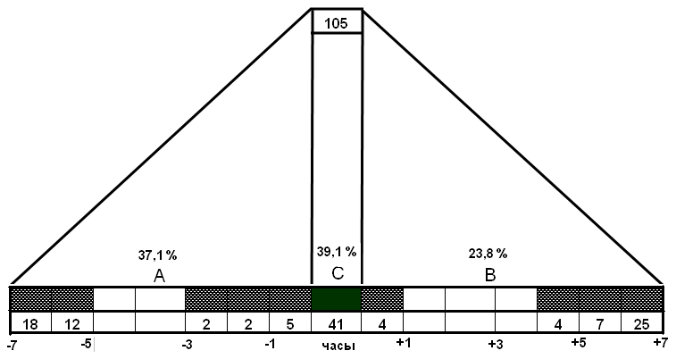

Схема 6. Число случаев дистантного восприятия информации (n=105) с элементами опережения (А), запаздывания (В) и одновременного восприятия (С) (в часах, по отношению к моменту передачи)
Эффект трансперсональных взаимоотношений людей в пространстве энергии-времени Козырева (патент РФ 2141357 от 20.11.1999 г. МНИИКА, патент РФ 2122446 от 27.11.1998 г. МНИИКА) (А.В. Трофимов)

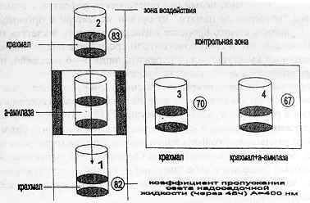
Схема 7. Схема эксперимента по дистанционной трансляции ферментативной активности (α-амилазы) на субстрат (крахмал),
с использованием устройства для дистантного переноса информации.
(Патент РФ № 2163491 от 27.02.2001) (В.П. Казначеев)

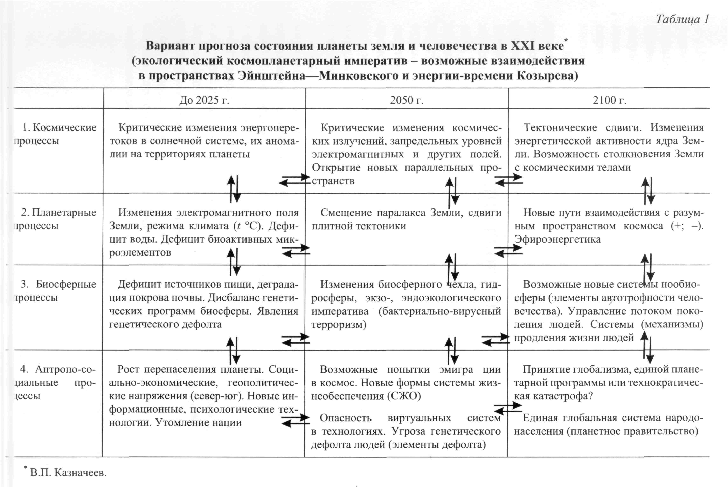

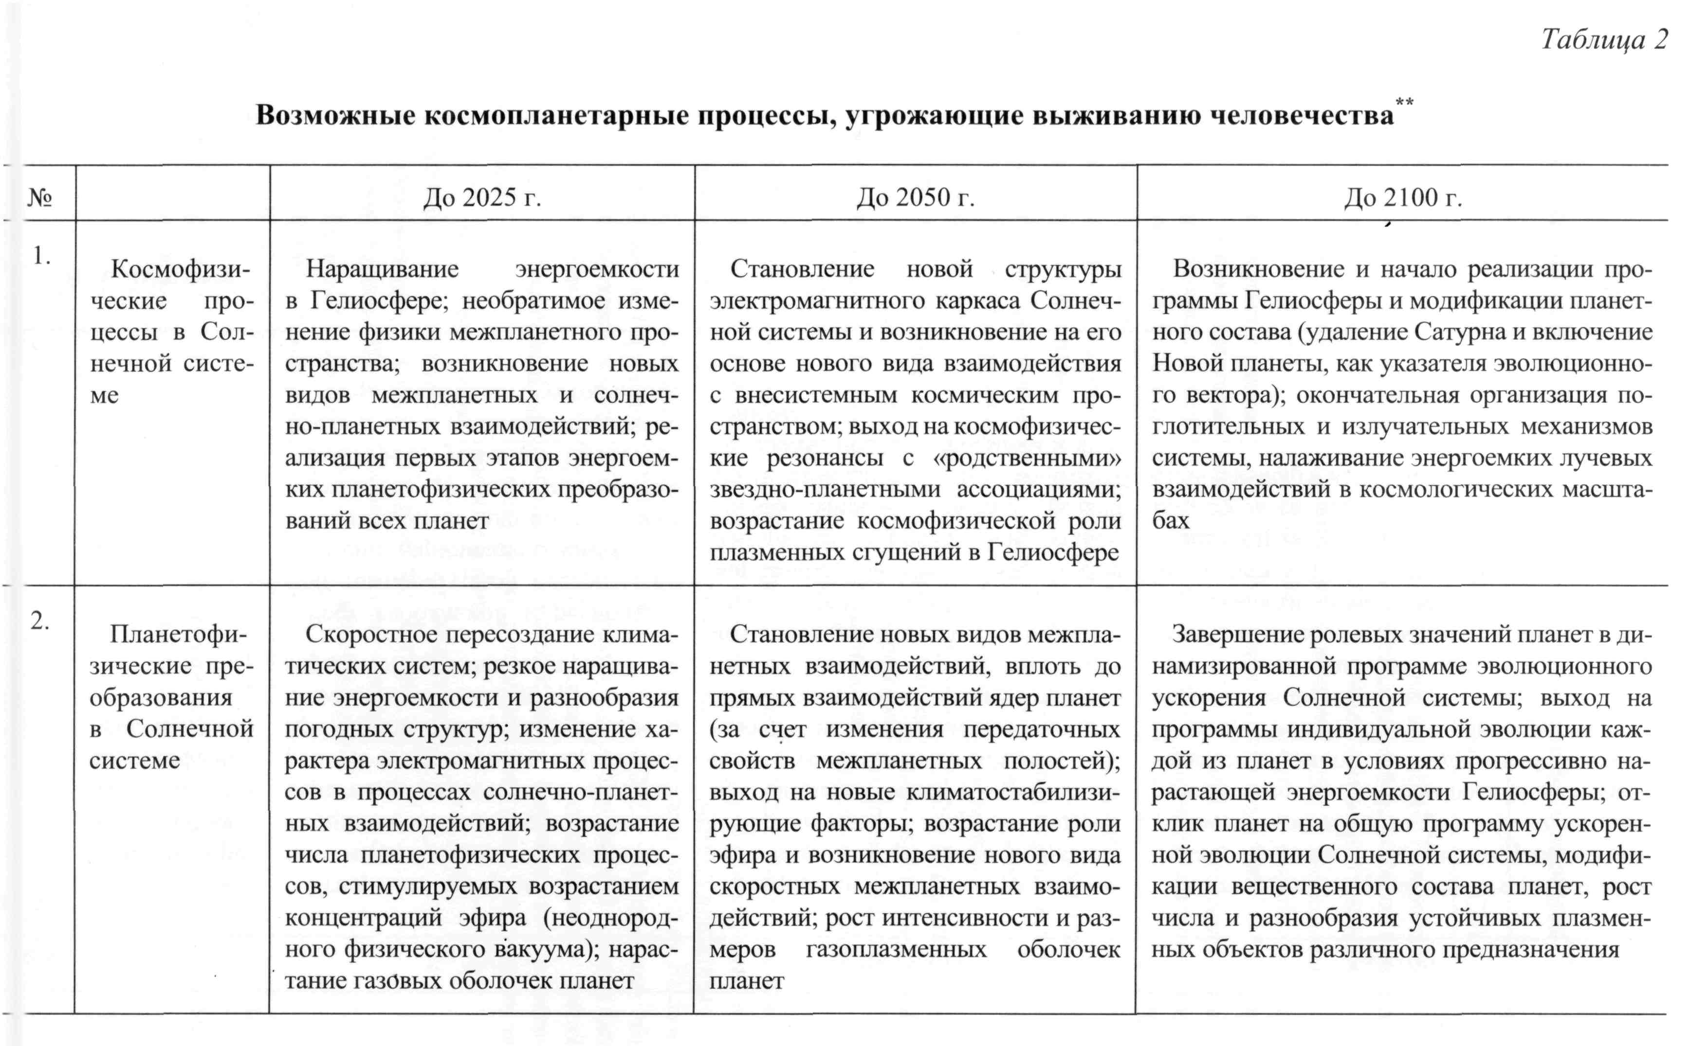

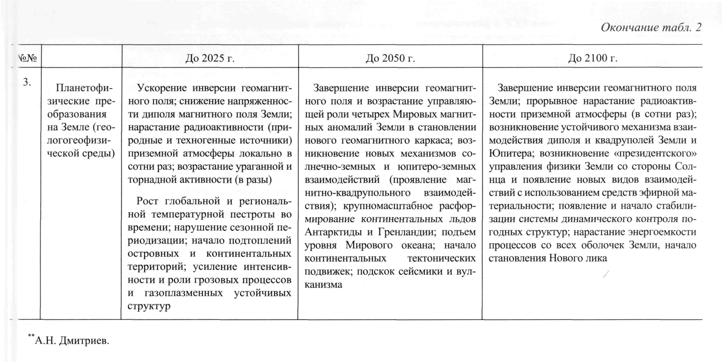

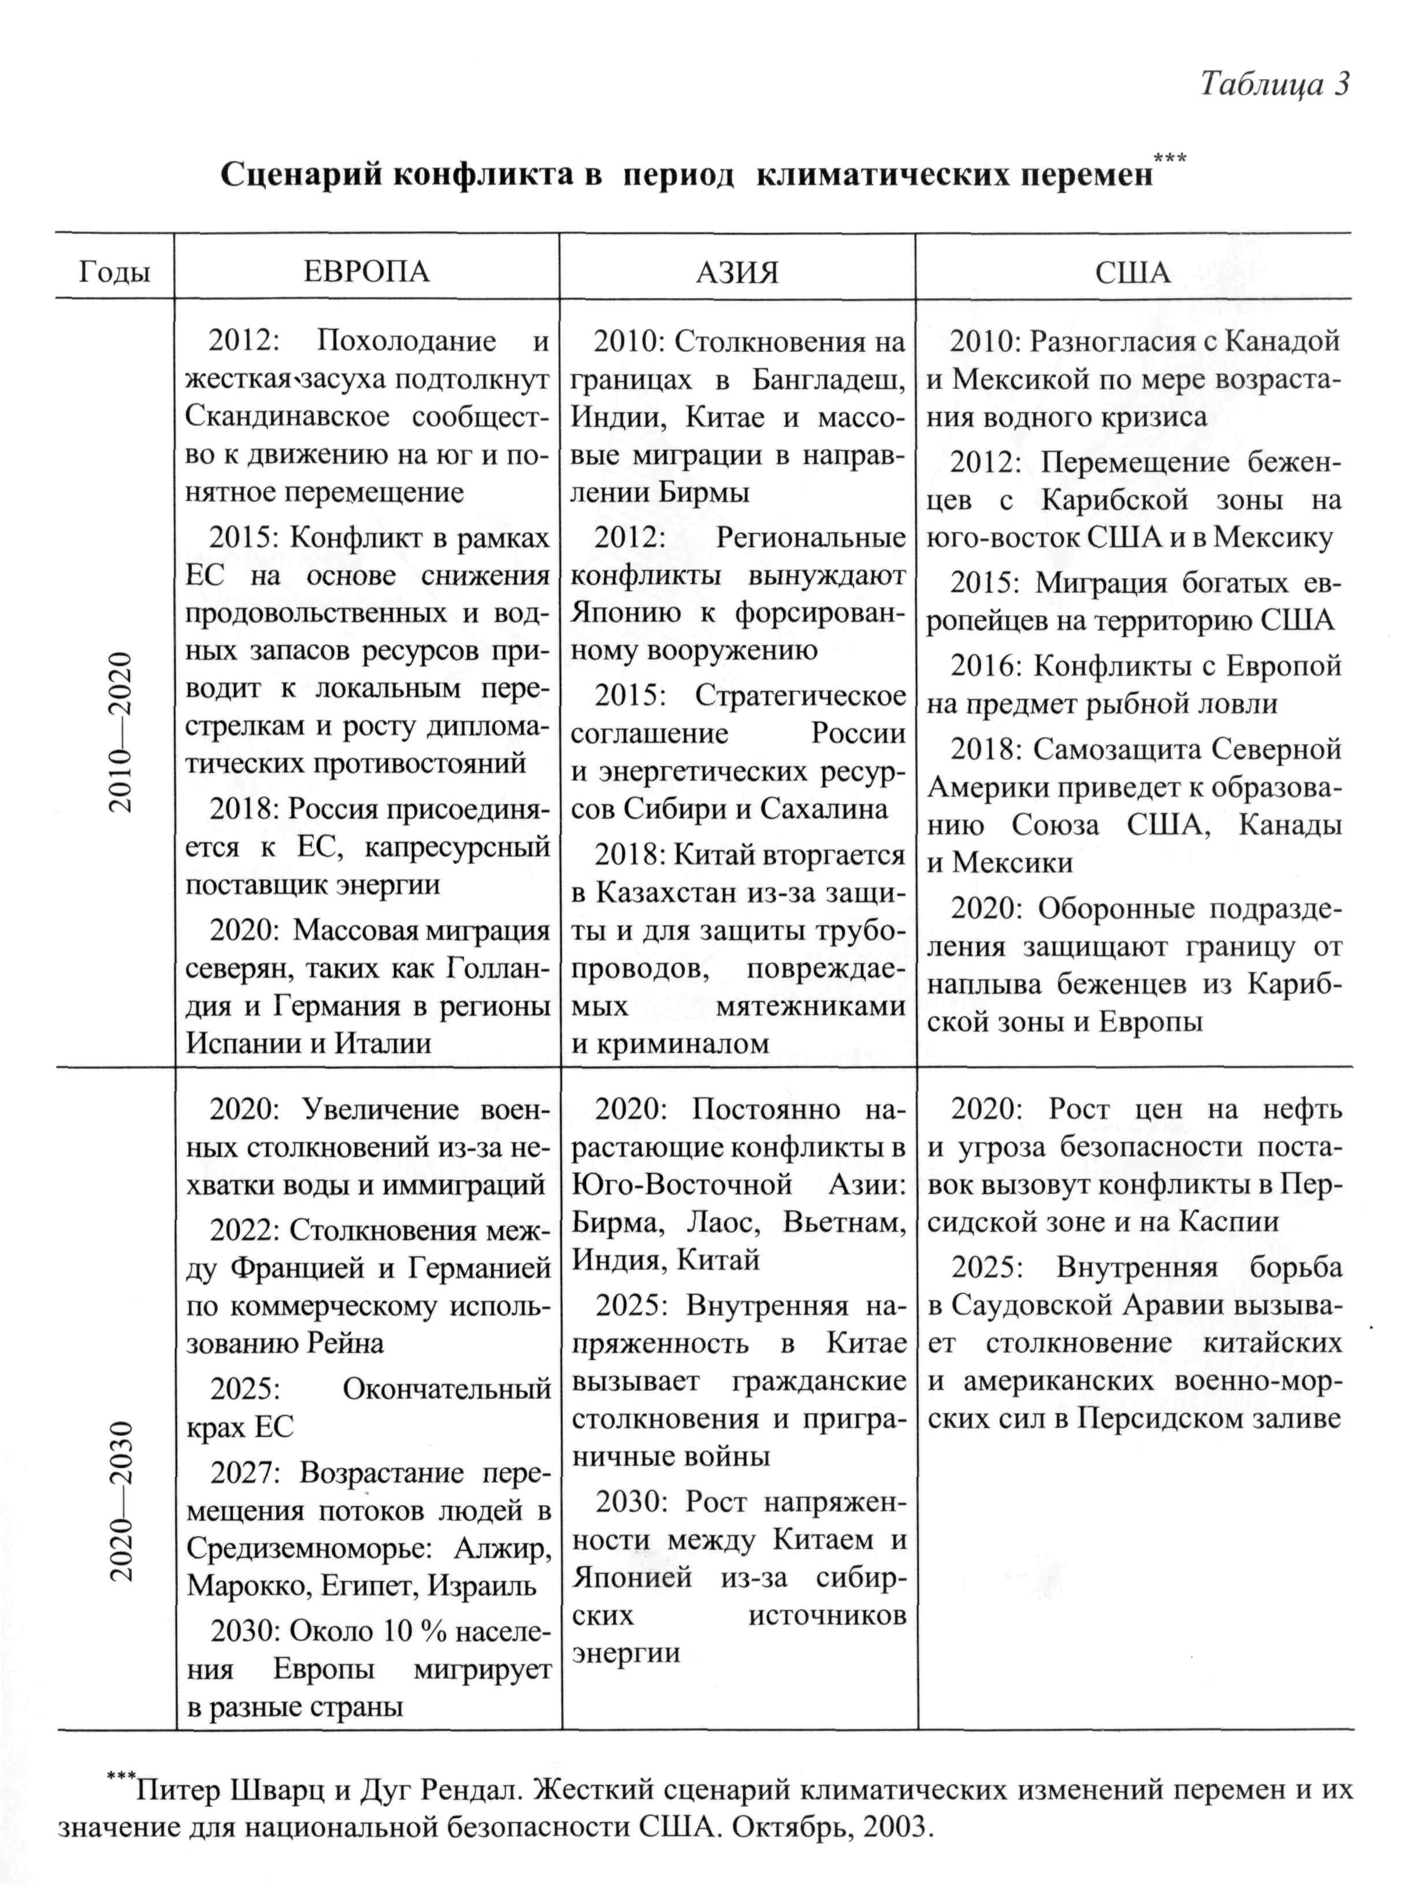

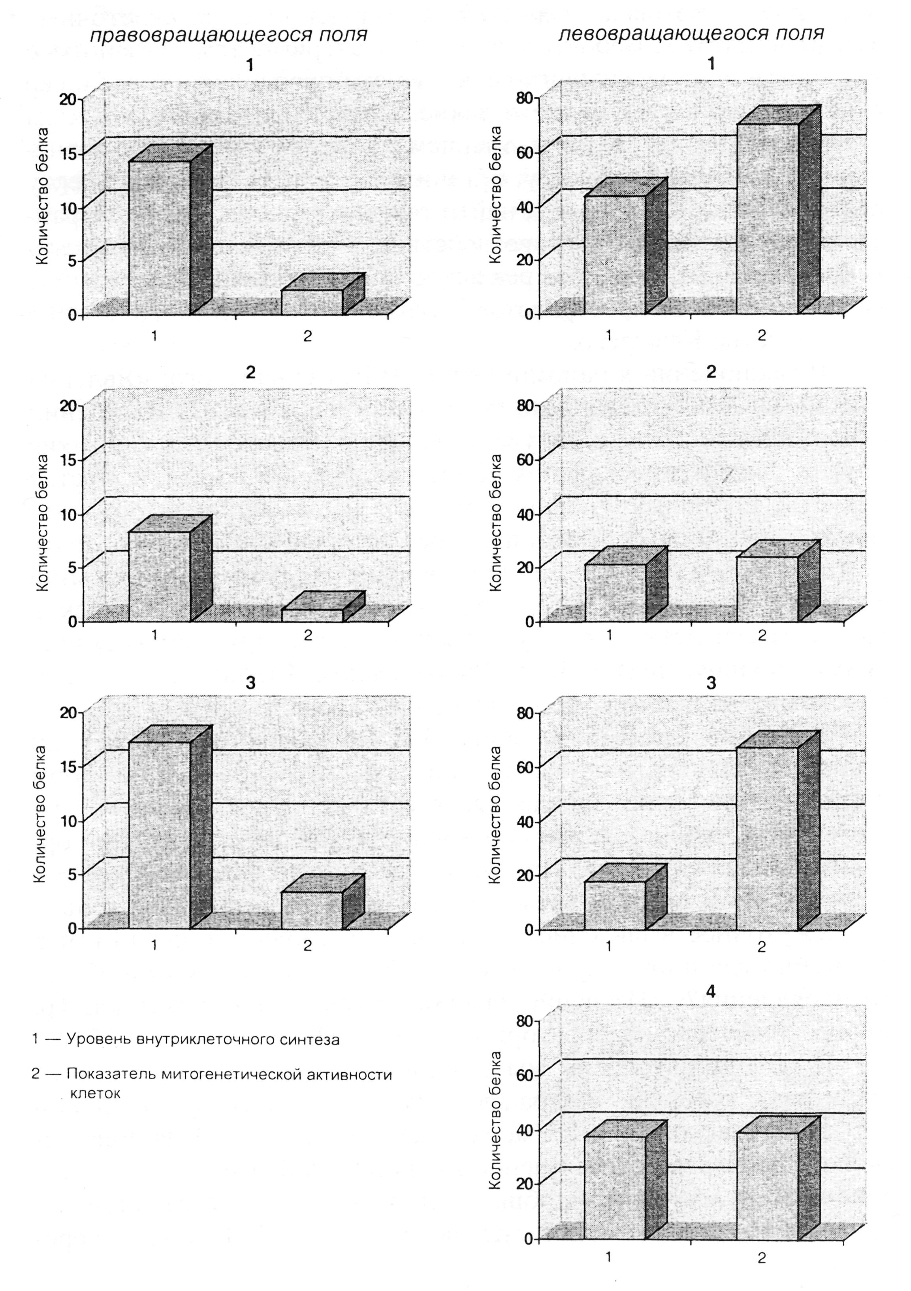

Схема 4. Динамика митозов и количество белка в условиях воздействия «лазерного тора» (патент РФ 2163491 от 27.02.2001 г.) (В.П. Казначеев, Л.П. Михайлова)

Схема 5 Казначеев В.П.
Космопланетарные потоки и природа живого вещества планеты Земля

Функция сердца как космопланетарного органа

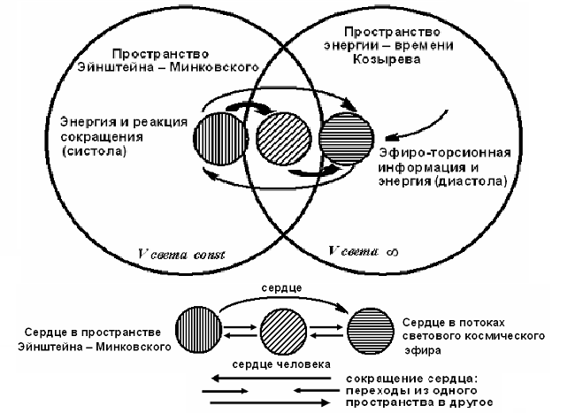

Казначеев В.П., Кисельников А.А., Мингазов И.Ф. Ноосферная экология и экономика человека. Проблемы «Сфинкса ХХI века» /Под общей редакцией академика В.П. Казначеева. – Новосибирск, 2005. – 448 с. Казначеев В.П., Дмитриев А.Н., Мингазов И.Ф. Проблемы космоноосферной футурологии /Под общей редакцией академика В.П. Казначеева. – Новосибирск, 2005. – 292 с. Казначеев В.П. Мысли о будущем. Интеллект, голографическая Вселенная Козырева. Новосибирск: Сибирское Научное Издательство, 2008. 192 с.
Дятлов В.Л. Поляризационная модель неоднородного физического вакуума. – Новосибирск: Изд-во Ин-та математики, 1998. – 184 с.
Вестник МНИИКА. – Новосибирск, №№ 1-10, 1994-2004.
Крон Г. Исследование сложных систем по частям (диакоптика). Перев. с англ. Главная редакция физико-математической литературы изд-ва «Наука», Москва, 1972, 544 с. Казначеев В.П., Поляков Я.В., Акулов А.И., Мингазов И.Ф. Проблемы «Сфинкса ХХI века». Выживание населения России. – Новосибирск: Наука, 2000. – 232 с. Кузнецов П.Г., Большаков Б.Е. Система природа-общество-человек: Устойчивое развитие. – Государственный научный центр Российской Федерации ВНИИгеосистем; Международный университет природы, общества и человека «Дубна», 2000. – 392 с. Роберт Орос ди Бартини. Некоторые соотношения между физическими константами /Доклады Академии наук СССР 1965. Т. 163, № 4. С. 861-864. Физика. (Представлено акад. Б.М. Понтекорво 23 IV 1965). Козырев Н.А. Избранные труды. – Л.: Изд-во Ленигр.ун-та, 1991. – 445 с.
Казначеев В.П., Дмитриев А.Н., Мингазов И.Ф. Цивилизация в условиях роста энергоемкости природных процессов Земли (Проблемы космопланетарной футурологии) – Новосибирск, 2007. – 419 с.
Ноосферная Этико-Экологическая Конституция Человечества (Ноо-Конституция) /Научный труд Л.С. Гординой и М.Ю. Лимонада зарегистрирован в Российском Авторском обществе № 6293 от 12.03.2003 г. – Москва-Торопец, 2007.
Ягодинский Б.Н. Нами правит Космос. – Москва, 2003.
Ставицкий В.И., Ставицкая Н.А. Путь к физике духа. («Бог не играет в кости») – Издательство «Европейский Дом» - СПб, 2005. – 428 с.
Ацюковский В.А. Эфиродинамические основы космологии и космогонии. – Петит,2006.
Дятлов В.Л. Поляризационная модель неоднородного физического вакуума. – Новосибирск: Изд-во Ин-та математики, 1998,. – 184 с.
Козырев Н.А. Время как физическое явление. Моделирование и прогнозирование в биоэкологии. – Рига: Изд-во Риж.ун-та, 1982. – С. 59-72. Козырев Н.А. Избранные труды. – Л.: Изд-во Ленингр.ун-та, 1991. – 445 с.
Казначеев В.П., Дмитриев А.Н., Мингазов И.Ф. Цивилизация в условиях роста энергоемкости природных процессов Земли (Проблемы космоноосферной футурологии) – Новосибирск, 2007. – 419 с. Казначеев В.П., Кисельников А.А., Мингазов И.Ф. Ноосферная экология и экономика человека /Под общей редакцией академика В.П. Казначеева. – Новосибирск, 2005. – 448 с.
Казначеев В.П., Трофимов А.В. Очерки о природе живого вещества и интеллекта на планете Земля: Проблемы космопланетарной антропоэколгии. – Новосибирски: Наука, 2004. – 312 с.
Налимов В.В. Спонтанность сознания: Вероятностная теория смыслов и архитектоника личности. – М.: Прометей, 1989.
Гаряев П.П. Волновой генетический код. – М.: Ин-т проблем управления РАН, 1977. – 107 с.
Бехтерева Н.П. Магия мозга и лабиринты жизни /Н.П. Бехтерева. – доп.изд. – М.: АСТ; СПб.: Сова, 2007. – 383, [1] с.
Гумилев Л.Н. Этногенез и биосфера Земли. – Л.: Изд-во Ленингр.ун-та, 1989. – 496 с.
Казначеев В.П., Трофимов А.В. Очерки о природе живого вещества и интеллекта на планете Земля: Проблемы космопланетарной антропоэкологии. – Новосибирск: Наука, 2004. – 312 с. Казначеев В.П. Мысли о будущем. Интеллект, голографическая Вселенная Козырева. – Новосибирск: Сибирское Научное Издательство, 2008. 192 с.
Тимофеев Н.Н. Гипобиоз и криобиоз. Прошлое, настоящее и будущее. – М.: Информ-Знание, 2005. – 256 с.
Субетто А.И. Россия и мировая цивилизация /Материалы Социально-экономического развития. – Т. 1, Т. П., 2004. 18.11.08. Глубокоуважаемый Сергей, благодарю Вас за интересный материал и очень актуальную постановку формулирования новых вопросов. К сожалению, фундаментальные исследования здоровья нации (человечества) все еще очень слабо взаимодействуют с историей духовно-культурными религиозными движениями. На этом "стыке", по видимому, открываются новые неожиданные видения сущности самого человека и нации России. Вопросы школьного преподавания и воспитания в предметах истории религии искусственные. Духовность и религия не разделимы и духовно-культурное преподавание, особенно ВОСПИТАНИЕ, должно принадлежать дошкольным и всем школьным подразделениям. Введение Интернет-программ не заменяет этой важной проблемы, а подчас и отвлекает идеологию в сферу монетизации жизни. Направляю Вам две своих статьи на ваше усмотрение. С уважением академик РАМН В.П. Казначеев ----- Original Message ----- From: "Родионов Сергей" <srodionov19@yandex.ru> To: <vpkaz@soramn.ru> Sent: Friday, November 14, 2008 9:41 PM Subject: Предложение принять участие в научной дискуссии
Казначеев В.П., Кисельников А.А., Мингазов И.Ф. Ноосферная экология и экономика человека. Проблемы «Сфинкса ХХI века» /Под общей редакцией академика В.П. Казначеева. – Новосибирск, 2005. – 448 с. Казначеев В.П., Дмитриев А.Н., Мингазов И.Ф. Проблемы космоноосферной футурологии /Под общей редакцией академика В.П. Казначеева. – Новосибирск, 2005. – 292 с. Казначеев В.П. Мысли о будущем. Интеллект, голографическая Вселенная Козырева. Новосибирск: Сибирское Научное Издательство, 2008. 192 с.
Дятлов В.Л. Поляризационная модель неоднородного физического вакуума. – Новосибирск: Изд-во Ин-та математики, 1998. – 184 с.
Вестник МНИИКА. – Новосибирск, №№ 1-10, 1994-2004.
Крон Г. Исследование сложных систем по частям (диакоптика). Перев. с англ. Главная редакция физико-математической литературы изд-ва «Наука», Москва, 1972, 544 с. Казначеев В.П., Поляков Я.В., Акулов А.И., Мингазов И.Ф. Проблемы «Сфинкса ХХI века». Выживание населения России. – Новосибирск: Наука, 2000. – 232 с. Кузнецов П.Г., Большаков Б.Е. Система природа-общество-человек: Устойчивое развитие. – Государственный научный центр Российской Федерации ВНИИгеосистем; Международный университет природы, общества и человека «Дубна», 2000. – 392 с. Роберт Орос ди Бартини. Некоторые соотношения между физическими константами /Доклады Академии наук СССР 1965. Т. 163, № 4. С. 861-864. Физика. (Представлено акад. Б.М. Понтекорво 23 IV 1965). Козырев Н.А. Избранные труды. – Л.: Изд-во Ленигр.ун-та, 1991. – 445 с.
Казначеев В.П., Дмитриев А.Н., Мингазов И.Ф. Цивилизация в условиях роста энергоемкости природных процессов Земли (Проблемы космопланетарной футурологии) – Новосибирск, 2007. – 419 с.
Ноосферная Этико-Экологическая Конституция Человечества (Ноо-Конституция) /Научный труд Л.С. Гординой и М.Ю. Лимонада зарегистрирован в Российском Авторском обществе № 6293 от 12.03.2003 г. – Москва-Торопец, 2007.
Ягодинский Б.Н. Нами правит Космос. – Москва, 2003.
Ставицкий В.И., Ставицкая Н.А. Путь к физике духа. («Бог не играет в кости») – Издательство «Европейский Дом» - СПб, 2005. – 428 с.
Ацюковский В.А. Эфиродинамические основы космологии и космогонии. – Петит,2006.
Дятлов В.Л. Поляризационная модель неоднородного физического вакуума. – Новосибирск: Изд-во Ин-та математики, 1998,. – 184 с.
Козырев Н.А. Время как физическое явление. Моделирование и прогнозирование в биоэкологии. – Рига: Изд-во Риж.ун-та, 1982. – С. 59-72. Козырев Н.А. Избранные труды. – Л.: Изд-во Ленингр.ун-та, 1991. – 445 с.
Казначеев В.П., Дмитриев А.Н., Мингазов И.Ф. Цивилизация в условиях роста энергоемкости природных процессов Земли (Проблемы космоноосферной футурологии) – Новосибирск, 2007. – 419 с. Казначеев В.П., Кисельников А.А., Мингазов И.Ф. Ноосферная экология и экономика человека /Под общей редакцией академика В.П. Казначеева. – Новосибирск, 2005. – 448 с.
Казначеев В.П., Трофимов А.В. Очерки о природе живого вещества и интеллекта на планете Земля: Проблемы космопланетарной антропоэколгии. – Новосибирски: Наука, 2004. – 312 с.
Налимов В.В. Спонтанность сознания: Вероятностная теория смыслов и архитектоника личности. – М.: Прометей, 1989.
Гаряев П.П. Волновой генетический код. – М.: Ин-т проблем управления РАН, 1977. – 107 с.
Бехтерева Н.П. Магия мозга и лабиринты жизни /Н.П. Бехтерева. – доп.изд. – М.: АСТ; СПб.: Сова, 2007. – 383, [1] с.
Гумилев Л.Н. Этногенез и биосфера Земли. – Л.: Изд-во Ленингр.ун-та, 1989. – 496 с.
Казначеев В.П., Трофимов А.В. Очерки о природе живого вещества и интеллекта на планете Земля: Проблемы космопланетарной антропоэкологии. – Новосибирск: Наука, 2004. – 312 с. Казначеев В.П. Мысли о будущем. Интеллект, голографическая Вселенная Козырева. – Новосибирск: Сибирское Научное Издательство, 2008. 192 с.
Тимофеев Н.Н. Гипобиоз и криобиоз. Прошлое, настоящее и будущее. – М.: Информ-Знание, 2005. – 256 с.
Субетто А.И. Россия и мировая цивилизация /Материалы Социально-экономического развития. – Т. 1, Т. П., 2004.

